True任务管理平台

2018-06-20

需求文档

ego

2018

文档控制

|  |  |  |  |  |
| --- | --- | --- | --- | --- |
| 需求来源 | 需求版本 | 接收者 | 需求详情 | 开始时间 |
| True | V1.0 | 彭纯（ego） | 任务系统创建 | 2018-06-14 |
|  |  |  |  |  |
|  |  |  |  |  |

目录

1产品概述 4

1.1产品描述： 4

1.2产品结构： 4

1.3开发语言： 4

1.4思维导图 5

1.5抢任务流程图 6

2详细功能说明 7

2.1前端H5 7

2.1.1用户注册 7

2.1.2抢任务 7

2.1.3提交任务 8

2.1.4推荐转发 8

2.1.5个人中心 8

2.1.6我的任务 9

2.1.7使用说明 9

2.2管理后台 9

2.2.1首页内容 9

2.2.2系统管理 9

2.2.3注册用户管理 11

2.2.4任务管理 12

2.2.5数据统计 14

2.2.6配置管理 15

3原型图 15

3.1前端H5原型 15

3.2后台原型 16

# 1产品概述

## 1.1产品描述：

在微信公众号中实现以下功能： 1、使用h5在微信公众号发布任务，可在微信群或QQ群中分享任务领任务，上传简历。

2、管理人员在后台审核简历，分派任务，对兼职人员提交的任务进行评审、 记录奖励、分配奖励等

## 1.2产品结构：

前端H5+nodejs接口+后台管理平台

## 1.3开发语言：

nodeJS+H5

## 1.4思维导图

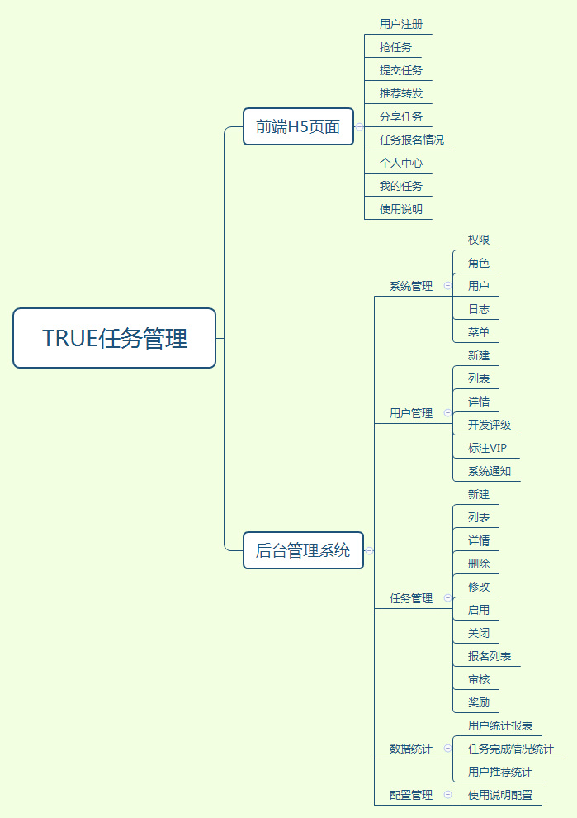

## 1.5抢任务流程图

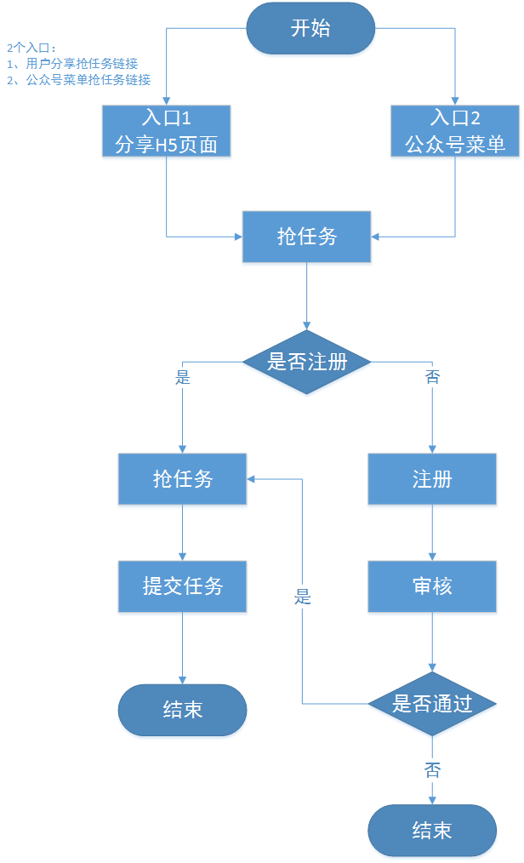

# 2详细功能说明

## 2.1前端H5

前端功能模块划分：1用户注册

2、抢任务

3、提交任务

4、推荐转发

5、个人信息

6、使用说明

### 2.1.1用户注册

用户注册页面内容

|  |  |  |
| --- | --- | --- |
| 字段名称 | 属性 | 备注 |
| 姓名 | 输入 | 真实姓名，可授权获取，只可输入文字 |
| 微信昵称 | 输入 | 可授权获取 |
| 获取 | 按钮 | 可获取到姓名和微信昵称 |
| 微信号 | 输入 |  |
| 钱包地址 | 输入 |  |
| 联系电话 | 输入 | 手机号11位限制 |
| 个人简历 | 上传附件 |  |
| 提交 | 按钮 |  |

提交完成进行提示“提交成功”

### 2.1.2抢任务

任务列表页面内容

|  |  |  |
| --- | --- | --- |
| 字段名称 | 属性 | 备注 |
| 任务名称 | 展示 |  |
| 任务等级 | 展示 |  |
| 任务详情 | 按钮 | 跳转抢任务页面 |

抢任务页面内容

|  |  |  |
| --- | --- | --- |
| 字段名称 | 属性 | 备注 |
| 任务名称 | 展示 |  |
| 任务等级 | 展示 |  |
| 任务需要个岗位人数 | 展示 |  |
| 任务描述 | 展示文字 |  |
| 抢任务 | 按钮 | 选择岗位 |

抢任务需要在审核通过并且个人等级与任务等级同等级

抢任务成功需要提示“抢任务成功”

### 2.1.3提交任务

提交任务页面内容

|  |  |  |
| --- | --- | --- |
| 字段名称 | 属性 | 备注 |
| 任务名称 | 展示 |  |
| 任务等级 | 展示 |  |
| 任务描述 | 展示文字 |  |
| 任务提交地址 |  |  |
| 说明 |  |  |
| 提交 | 按钮 |  |

提交完成提示“提交成功”

### 2.1.4推荐转发

推荐页面内容

|  |  |  |
| --- | --- | --- |
| 字段名称 | 属性 | 备注 |
| 任务名称 | 展示 |  |
| 任务等级 | 展示 |  |
| 任务需要个岗位人数 | 展示 |  |
| 任务描述 | 展示文字 |  |
| 推荐转发 | 按钮 | 选择渠道，例如：微信好友 |

推荐成功，完成任务发放奖励。

### 2.1.5个人中心

个人中心内容

|  |  |  |
| --- | --- | --- |
| 字段名称 | 属性 | 备注 |
| 头像 | 展示 | 获取微信头像或者默认头像 |
| 微信昵称 | 展示 |  |
| 代币奖励收入 | 展示 | 收入详情 |
| 推荐成功人数 | 展示 |  |

推荐成功，完成任务发放奖励。

### 2.1.6我的任务

我的任务内容

|  |  |  |
| --- | --- | --- |
| 字段名称 | 属性 | 备注 |
| 抢到任务数量 | 展示 |  |
| 完成任务数量 | 展示 |  |
| 进行中任务数量 | 展示 |  |
| 任务列表 |  |  |

任务列表展示任务详情

### 2.1.7使用说明

文字描述用户注册流程、抢任务、推荐转发、以及奖励机制等

## 2.2管理后台

管理平台包括：系统管理、前端用户管理、任务管理、数据统计、配置管理

### 2.2.1首页内容

### 2.2.2系统管理

1. 权限管理

筛选字段：

|  |  |  |
| --- | --- | --- |
| 字段名称 | 属性 | 备注 |
| 权限名称 | 输入 |  |
| 查询 | 按钮 |  |
| 重置 | 按钮 |  |

列表字段：

|  |  |  |
| --- | --- | --- |
| 字段名称 | 属性 | 备注 |
| 权限编码 |  |  |
| 权限名称 |  |  |
| 描述 |  |  |
| 操作 | 按钮 | 修改、删除、查看详情 |

新建权限：

|  |  |  |
| --- | --- | --- |
| 字段名称 | 属性 | 备注 |
| 权限编码 | 输入 |  |
| 权限名称 | 输入 |  |
| 选择模块 | 按钮 | 展示所有模块，进行权限选择 |
| 操作 | 按钮 | 保存、取消 |

1. 角色管理

筛选字段

|  |  |  |
| --- | --- | --- |
| 字段名称 | 属性 | 备注 |
| 角色名称 |  |  |
| 角色状态 |  |  |
| 查询 | 按钮 |  |
| 重置 | 按钮 |  |

列表字段：

|  |  |  |
| --- | --- | --- |
| 字段名称 | 属性 | 备注 |
| 角色名称 |  |  |
| 角色状态 |  |  |
| 描述 |  |  |
| 操作 | 按钮 | 查看详情、修改、删除 |

新建角色

|  |  |  |
| --- | --- | --- |
| 字段名称 | 属性 | 备注 |
| 角色名称 |  |  |
| 角色状态 |  |  |
| 系统权限 | 选择 |  |
| 描述 |  |  |
| 操作 | 按钮 | 查看详情、修改、删除 |

1. 后台用户管理

筛选字段:

|  |  |  |
| --- | --- | --- |
| 字段名称 | 属性 | 备注 |
| 登录账号 | 输入 |  |
| 姓名 |  |  |
| 手机号 |  |  |
| 查询 |  |  |
| 重置 |  |  |

列表字段：

|  |  |  |
| --- | --- | --- |
| 字段名称 | 属性 | 备注 |
| 登录账号 | 输入 |  |
| 姓名 |  |  |
| 手机号 |  |  |
| 系统角色 |  |  |
| 描述 |  |  |
| 操作 | 按钮 | 查看详情、修改、删除 |

新建用户：

选择角色—输入相关字段

|  |  |  |
| --- | --- | --- |
| 字段名称 | 属性 | 备注 |
| 登录账号 | 输入 |  |
| 登录密码 |  |  |
| 确认密码 |  |  |
| 姓名 |  |  |
| 手机号 |  |  |
| 描述 |  |  |
| 系统角色 | 按钮 | 选择角色 |
| 操作 | 按钮 | 取消、保存 |

1. 日志

筛选字段：

|  |  |  |
| --- | --- | --- |
| 字段名称 | 属性 | 备注 |
| 更新日期 |  | 时间选择插件选择时间段 |
| 更新者 |  |  |
| 搜索 | 按钮 |  |
| 重置 | 按钮 |  |

日志列表字段：

|  |  |  |
| --- | --- | --- |
| 字段名称 | 属性 | 备注 |
| 日志内容 |  |  |
| 更新日期 |  |  |
| 更新者 |  |  |

新增日志：

|  |  |  |
| --- | --- | --- |
| 字段名称 | 属性 | 备注 |
| 日志内容 |  |  |
| 更新日期 |  |  |
| 操作 | 按钮 | 保存、取消 |

### 2.2.3注册用户管理

VIP不需要什么条件，只要有一个字段可以标注、筛选和显示就行，也先不实现系统通知

筛选字段：

|  |  |  |
| --- | --- | --- |
| 字段名称 | 属性 | 备注 |
| 姓名 | 输入 |  |
| 微信昵称 | 输入 |  |
| 审核状态 |  |  |
| 等级 |  |  |
| 注册时间 |  |  |
| 搜索 | 按钮 |  |
| 重置 | 按钮 |  |

列表字段：

|  |  |  |
| --- | --- | --- |
| 字段名称 | 属性 | 备注 |
| 姓名 |  |  |
| 微信昵称 |  |  |
| 微信号 |  |  |
| 联系电话 |  |  |
| 审核状态 |  |  |
| 等级 |  |  |
| 注册时间 |  |  |
| 操作 | 按钮：查看详情、修改、审核 |  |

列表按照时间注册时间排序。

详情页面

|  |  |  |
| --- | --- | --- |
| 字段名称 | 属性 | 备注 |
| 姓名 |  |  |
| 微信昵称 |  |  |
| 微信号 |  |  |
| 联系电话 |  |  |
| 等级 |  |  |
| 钱包地址 |  |  |
| 注册时间 |  |  |
| 审核状态 |  | 审核状态决定操作 |
| 简历 | 附件 |  |
| 操作 | 按钮 | 评级、拉黑 |

### 2.2.4任务管理

审核与奖励放在报名列表项中，审核是审核任务完成状态，任务项中没有审核与奖励。审核通过才能进行奖励操作，奖励是对报名并且完成通过审核的用户进行奖励的发放。

任务列表中有任务详情、删除、修改、启用、关闭等操作，任务详情下的报名列表中的记录才有审核与奖励。

筛选字段：

|  |  |  |
| --- | --- | --- |
| 字段名称 | 属性 | 备注 |
| 任务名称 | 输入 |  |
| 任务等级 | 下拉 | 全部、A、B、C、S |
| 状态 | 下拉 | 全部、启用、关闭 |
| 任务类别 |  | 全部、个人、团队 |
| 发布时间 |  |  |
| 搜索 | 按钮 |  |
| 重置按钮 | 按钮 |  |

列表字段

|  |  |  |
| --- | --- | --- |
| 字段名称 | 属性 | 备注 |
| 任务名称 |  |  |
| 任务等级 |  |  |
| 状态 |  | 启用、关闭、禁用 |
| 任务类别 |  | 个人、团队 |
| 发布者 |  | 取启用任务用户账号 |
| 审核状态 |  | 只有关闭状态有审核状态 |
| 发布时间 |  |  |
| 操作 | 按钮 | 任务详情、禁用、启用、报名表、 |

任务人数报满自动改状态为关闭。

报名表：

|  |  |  |
| --- | --- | --- |
| 字段名称 | 属性 | 备注 |
| 岗位 |  |  |
| 微信昵称 |  |  |
| 审核名次 |  |  |
| 奖励发放 |  |  |
| 奖励 |  |  |
| 姓名 |  |  |
| 提交地址 |  |  |
| 提交说明 |  |  |
| 操作 |  | 审核、奖励 |

任务详情：

|  |  |  |
| --- | --- | --- |
| 字段名称 | 属性 | 备注 |
| 任务名称 |  |  |
| 任务等级 |  |  |
| 状态 |  |  |
| 任务类别 |  |  |
| 任务描述 |  |  |
| 时间范围 |  |  |
| 发布者 |  | 取启用任务用户账号 |
| 奖励 |  |  |
| 岗位详情 |  |  |

备注：关闭对应已经提交任务

启用对应任务已发布

禁用对应任务已创建未发布

新建任务

|  |  |  |
| --- | --- | --- |
| 字段名称 | 属性 | 备注 |
| 任务名称 |  |  |
| 任务级别 |  |  |
| 状态 |  |  |
| 任务描述 |  |  |
| 人员需要 |  |  |
| 奖励说明 |  |  |

### 2.2.5数据统计

用户统计报表、任务完成情况统计、用户推荐统计、导出功能

统计总表

筛选：

|  |  |  |
| --- | --- | --- |
| 字段名称 | 属性 | 备注 |
| 时间段 | 输入 |  |
| 搜索 | 按钮 |  |
| 重置 | 按钮 |  |

统计列表

|  |  |  |
| --- | --- | --- |
| 字段名称 | 属性 | 备注 |
| 通过审核用户数量 |  |  |
| 任务总量 |  |  |
| 完成任务数 |  |  |
| 进行中任务数 |  |  |
| True发放总量 |  |  |
| Ttr发放总量 |  |  |
| Rmb发放总金额 |  |  |
| 操作 | 按钮 | 统计明细表 |

统计明细列表

筛选

|  |  |  |
| --- | --- | --- |
| 字段名称 | 属性 | 备注 |
| 姓名 | 输入 |  |
| 微信昵称 | 输入 |  |
| 等级 |  |  |
| 搜索 | 按钮 |  |
| 重置 | 按钮 |  |

统计明细列表字段：

|  |  |  |
| --- | --- | --- |
| 字段名称 | 属性 | 备注 |
| 姓名 |  |  |
| 微信昵称 |  |  |
| 微信号 |  |  |
| true数量 |  |  |
| ttr数量 |  |  |
| rmb数量 |  |  |
| 抢任务数 |  |  |
| 完成任务数 |  |  |
| 进行中任务数 |  |  |
| 用户推荐数 |  |  |
| 操作 | 按钮 | 推荐明细列表、任务明细列表、奖励明细列表 |

推荐明细列表：

|  |  |  |
| --- | --- | --- |
| 字段名称 | 属性 | 备注 |
| 姓名 |  |  |
| 微信昵称 |  |  |
| 微信号 |  |  |
| 等级 |  |  |
| 推荐时间 |  |  |

任务明细列表：

|  |  |  |
| --- | --- | --- |
| 字段名称 | 属性 | 备注 |
| 任务名称 |  |  |
| 任务等级 |  |  |
| 任务状态 |  |  |
| 任务类型 |  |  |
| 领取时间 |  |  |

奖励明细列表：

|  |  |  |
| --- | --- | --- |
| 字段名称 | 属性 | 备注 |
| 奖励获得途径 |  |  |
| 奖励类型 |  |  |
| 奖励获得数 |  |  |
| 获得时间 |  |  |

### 2.2.6配置管理

使用说明配置（前端使用说明配置）。后台可以添加新内容和修改旧的内容，前台使用相同的模板显示

# 3原型图

原型使用mockplus工具制作，点击原型地址链接可直接查看原型

## 3.1前端H5原型

原型地址：https://run.mockplus.cn/RRsoa0ZNd1ITPLQO/index.html

## 3.2后台原型

原型地址：https://run.mockplus.cn/xZ8gkiaiiieJJy87/index.html